**LAPORAN UJIAN TENGAH SEMESTER**

**PRAKTIK PEMROGRAMAN PYTHON**



**Disusun oleh :**

NAMA : Diah Munica Nawang

NIM : V3922015

KELAS : D

**Dosen**

Yusuf Fadila Rachman, S.Kom., M. Kom

**PS D-III TEKNIK INFORMATIKA**

**SEKOLAH VOKASI**

**UNIVERSITAS SEBELAS MARET**

**2023**

**HASIL :**

Langkah 1 : Membuat sintaks sqlite3 untuk memungkinkan Python berinteraksi dengan  
database SQLite. Membuat koneksi ke database SQLite dengan ‘test.db‘. Untuk fungsi  
‘connect()‘ dari modul ‘sqlite3‘ digunakan untuk membuka koneksi dan  
mengembalikan object koneksi SQLite. Selanjutnya membuat database dengan nama db_sales_V3922015

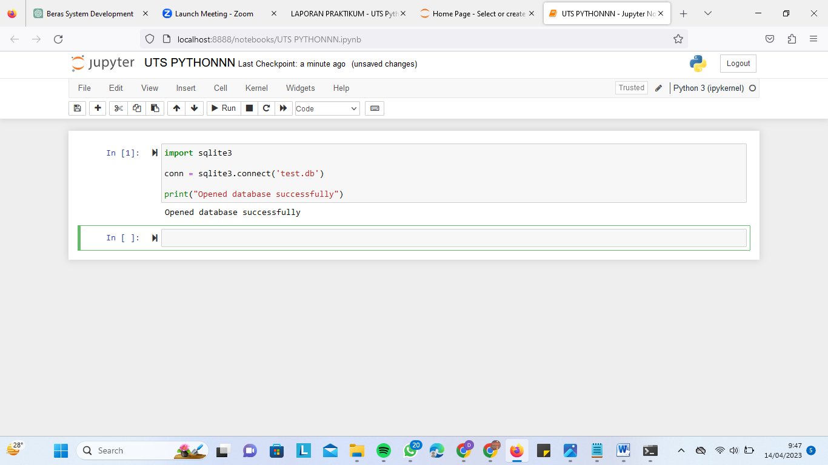

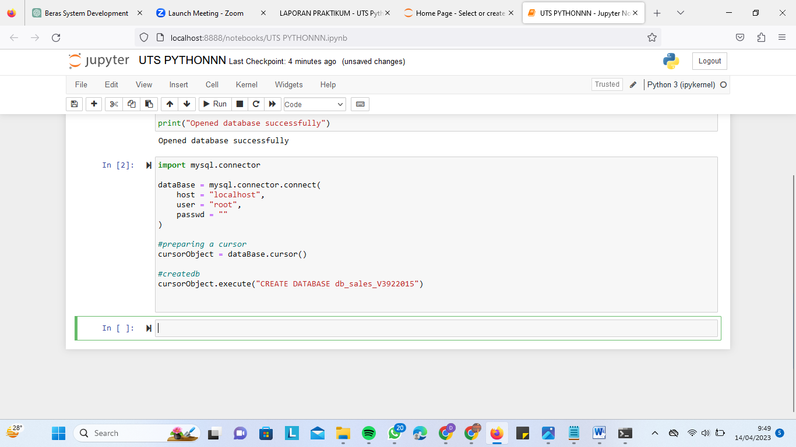

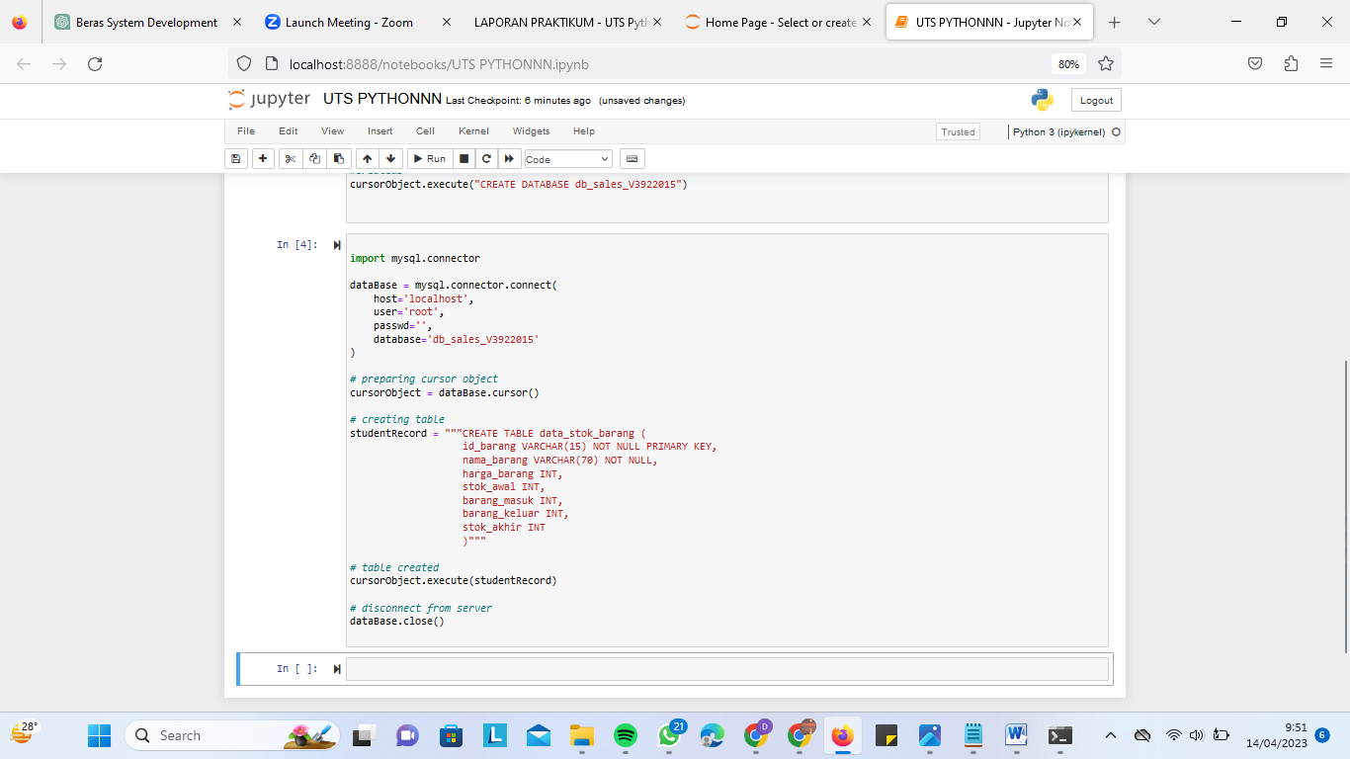

Langkah 2 : Membuat table di dalam database yang telah dibuat tadi dengan nama data_stok_barang.

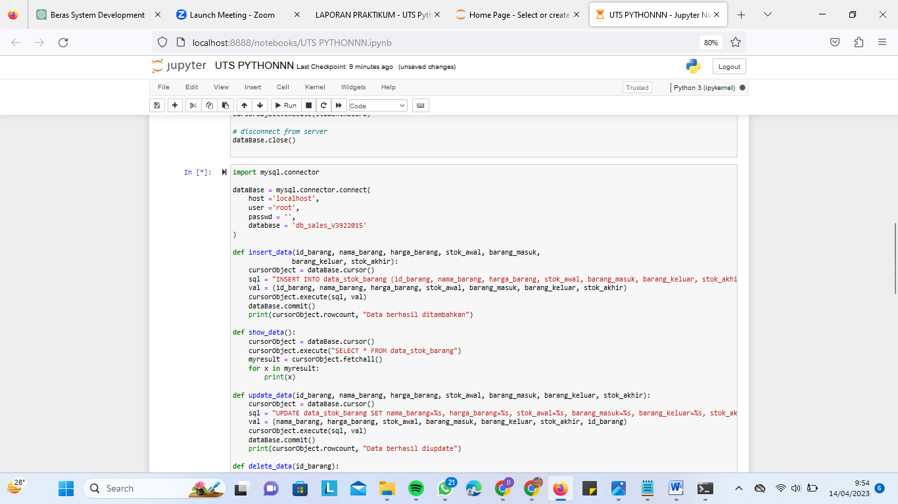

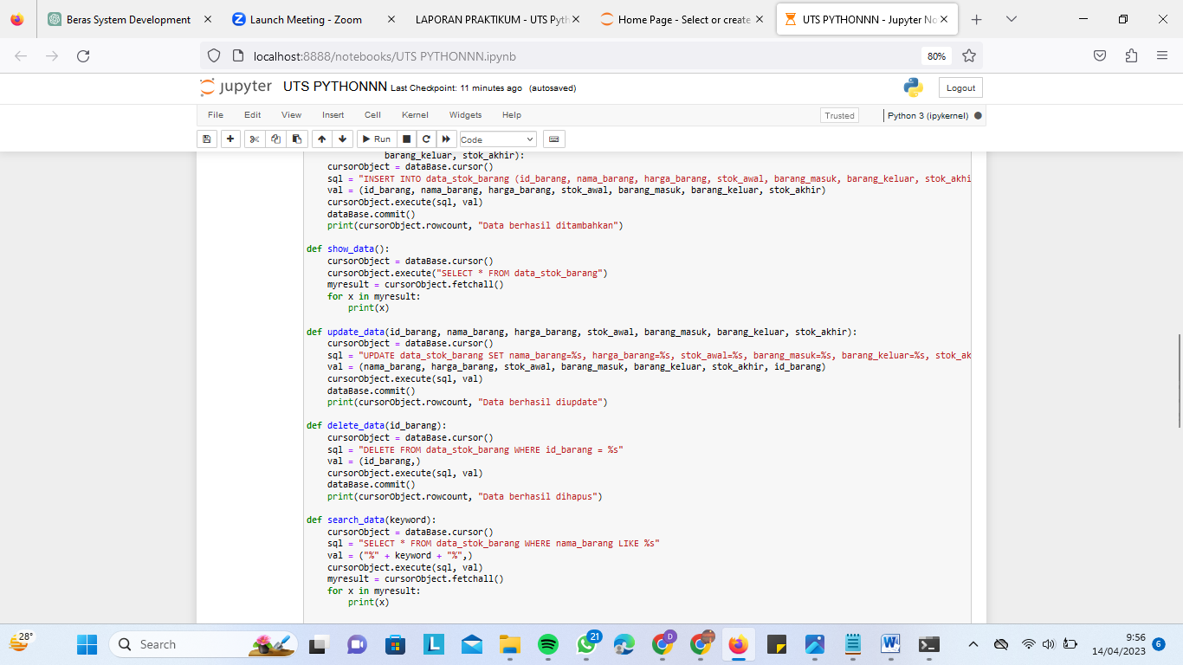

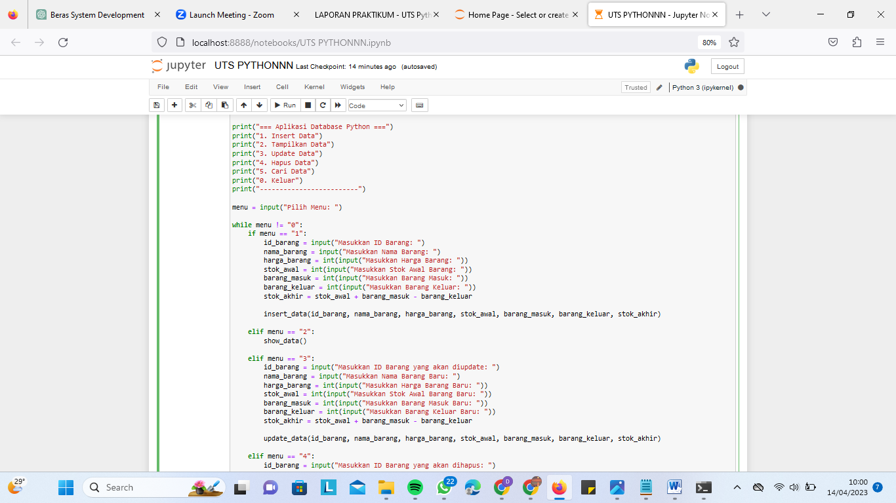

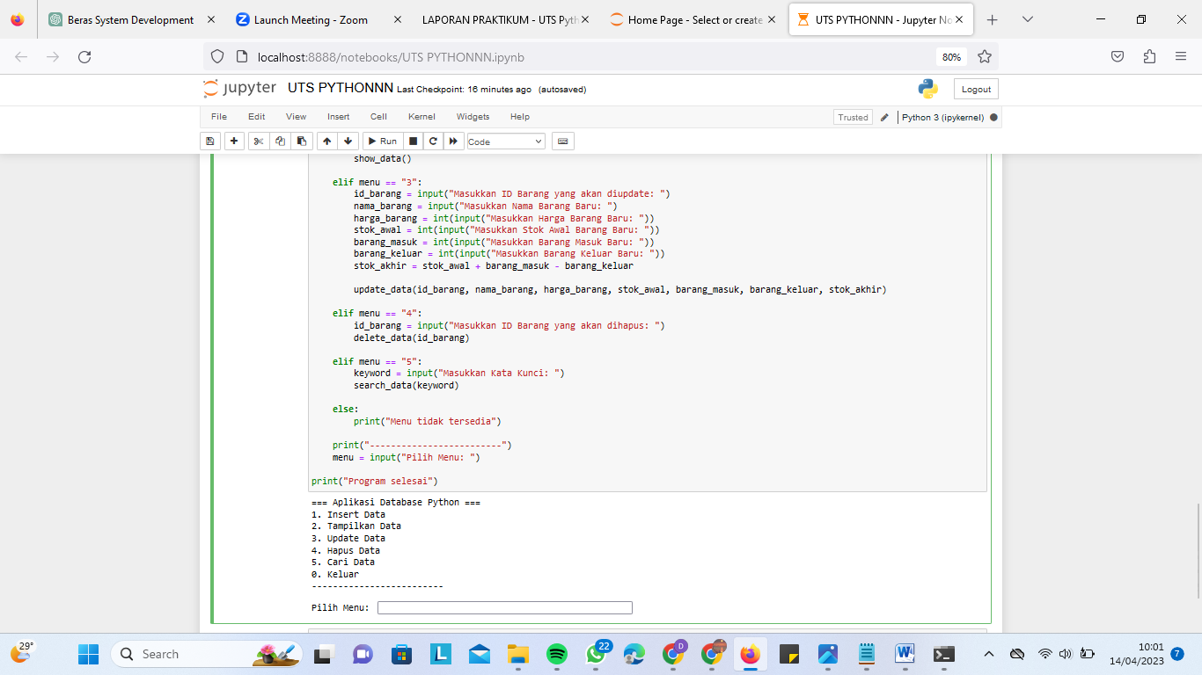

Langkah 3 : Melihat menu dan hasil outputnya

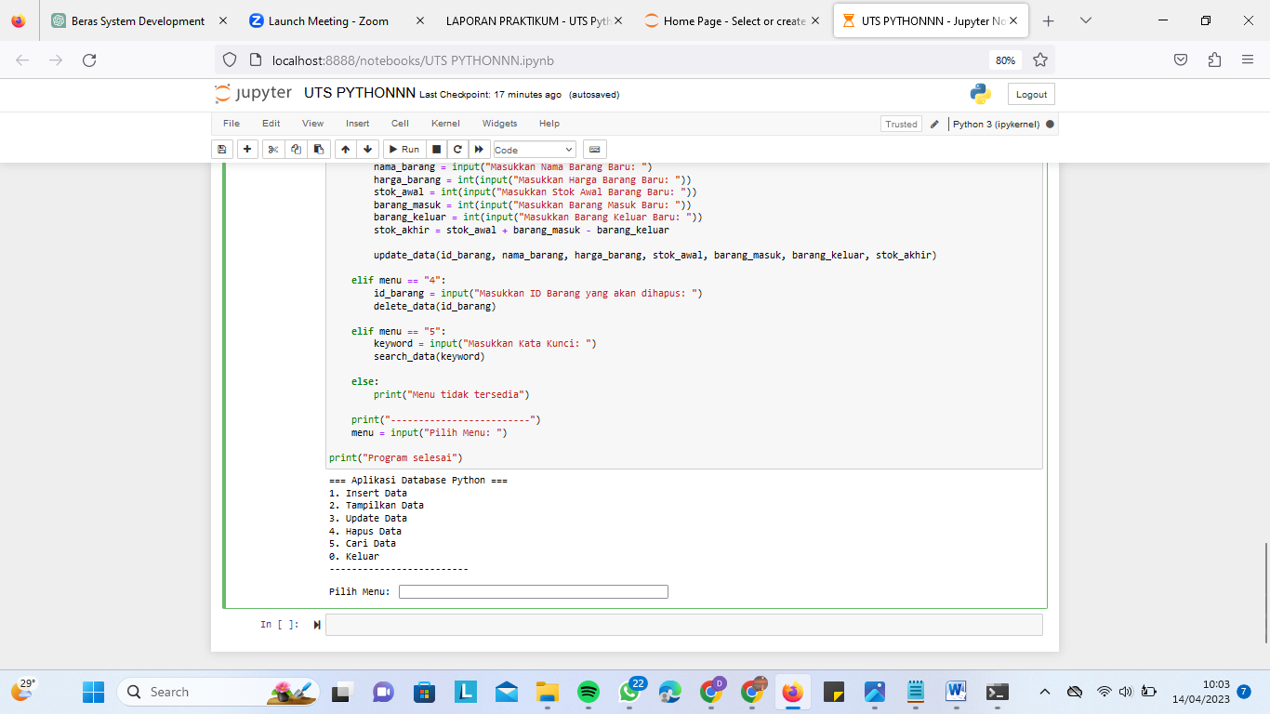

Langkah 4 : Bisa memilih menu sesuai keinginan

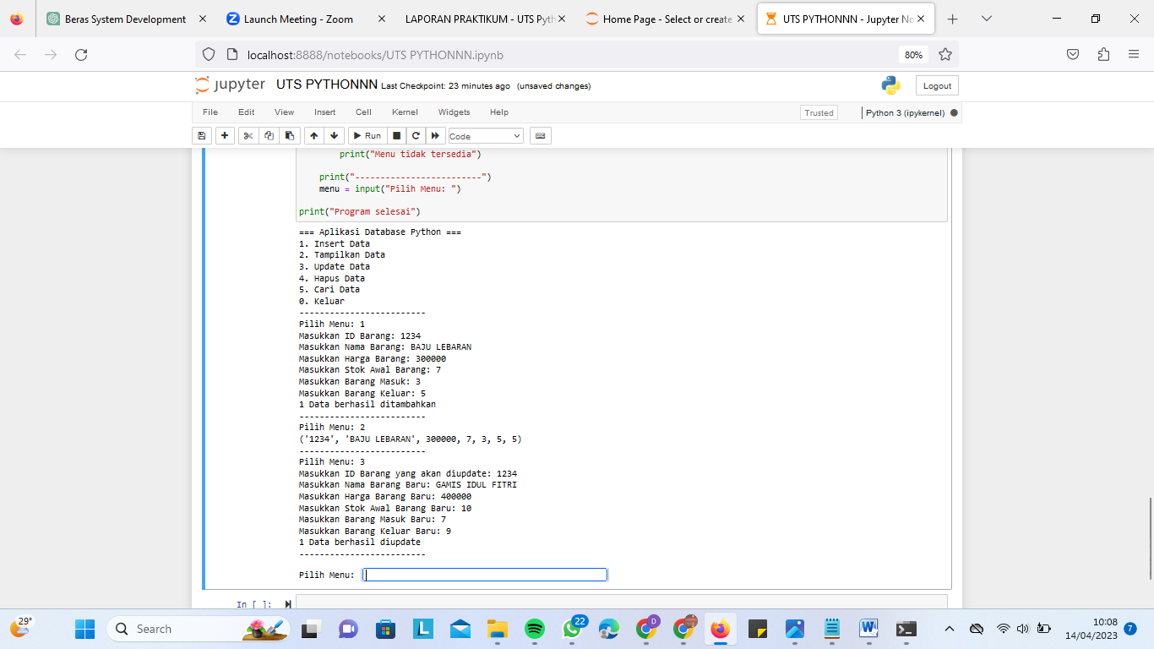

Langkah 5 : Pilih menu 0 jika ingin keluar

